
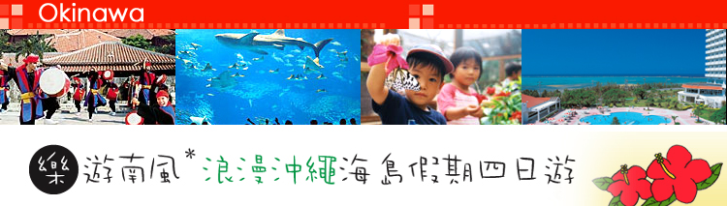

【航 班】 台北/琉球 CI 120 0835/1055 琉球/台北 CI 121 1155/1230
台北/琉球 CI 122 1625/1840 琉球/台北 CI 123 1940/2010
【適用期限】97年02月10日至97年03月31日出發

★五星級殘波岬～大和皇家ROYAL★____________________________________________________________
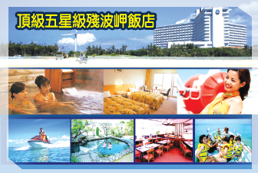
為了讓每一間客房均能看到最美的海景，殘波岬飯店特別設計程Y字行，站在窗前，便能觀看海天蔚藍美景。飯店內除了備有客廳的寬敞客房，戲水樂園、購物天堂、十座網球場、高爾夫小型球推桿場、足球場、觀海展望台、晨間慢跑場等、親子歡樂世界、卡拉OK包箱國.台.日語歡唱萬餘。『電影』戀戰沖繩『廣告』2002年百事可樂均在此取景。
■日本DAIWA休閒系統擁有全國最多的房間數及最優良的傳統日式管理。
■飯店內可觀賞『夜間表演秀』、嘗美食、歡唱卡拉OK包廂(只提供場地)、泡湯SPA～露天風呂。
■此飯店有殘波岬燈塔、電力風車、沖繩最大風獅爺。

_____________________________________________________________________________________________________
★行程特色★ 沖繩週間氣侯預報>>>>
＊ 安排入住下列精選飯店
市區：採用華盛頓、APA、日光、海洋、麗都、AIRPORT…等或同級。
海邊：採用伊計RESORT、BELPARRAISO、知念海濱、BELLEVUE、MORIMAR…等或同級。
＊世界級自然景觀，東洋第一鐘乳石洞～【玉泉洞】。
＊安排參觀以「陽光、鮮花、大海」為主題的～【海洋博紀念公園】。
＊培育有東南亞、非洲及南美洲等地的奇花異草二千多種各式熱帶植物～【東南植物園】。
_____________________________________________________________________________________________________
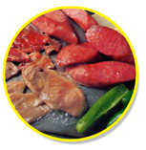
★沖繩美食★
午餐：中華料理、東洋風自助餐～琉球長壽秘訣料理、玉泉洞幕之內定食料理
晚餐：海鮮火鍋、燒烤料理、中華料理、日式和風泰期料理
【殘波岬晚宴】＊＊享用（價值￥4,000）自助式吃到飽～您可任選一家餐廳人氣NO.1料理『綜合海鮮燒烤餐』、日本風亭餐漫中華餐、浪漫法國餐、歐式自助餐
____________________________________________________________________________________________________
★推薦景點★

A.【風遊之森～風樂峇里島風亭園】 D.【水果樂園～無限試食】
B.【東南水上觀景園】 E.【世界第一～最大的鯨鯊水中表演～海豚表演秀】
C.【世界遺產～首里城跡】 F.【玉泉鐘乳石洞～王國村～元氣大鼓秀】

第一天 桃園國際機場那霸空港→建築奇觀『樹包厝』→波之上神宮～孔子廟→卡拉ok歡唱～露天風呂
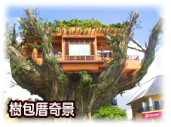
日本最南端之島嶼～有東方夏威夷之稱，浪漫多情的～琉球群島【沖繩】。抵達後路過機場進入市區必經的地標之一『樹屋』，由於建築設計風格特殊，故為沖繩建築奇景之一。專車即前往【波之上神宮】琉球八神社之一，矗立在珊瑚礁岩上，俯視那霸港，視野遼闊。神社中供奉國土守護神，重大祭祀都在此舉行，吸引無數的琉球人民及觀光客至此許願納福，祈求平安。並參觀由中國人建造的【台灣人紀念塔】與【孔子廟】，因琉球早期受中國傳統文化影響，且多融合於當地文化及建築中。
《殘波岬皇家ROYAL》您可自行前往參觀享用周邊設施；『張國榮最後代表作電影』戀戰沖繩拍攝地~殘波岬燈塔、電力風車、沖繩最大風獅爺、卡拉ok包廂歡唱。
殘波岬周邊景觀主要設施~歡迎參觀利用：
1.全日本沖繩最大風獅爺 2.殘波燈塔『台灣偶像F4百事可樂拍攝地』 3.殘波古堡壘戀戰沖繩電影拍攝地

五星級：大和皇家 殘波岬ROYAL 露天風呂  全部觀海景套房 2人一室 或同級 | 午餐 | 晚餐
五星級：大和皇家 殘波岬ROYAL 露天風呂  全部觀海景套房 2人一室 或同級 | ○ | ○

第二天 風遊之森→風樂峇里島風亭→東南水上觀景園→『世界第一』最大的鯨鯊水中表演～海豚表演秀～眺望珊瑚七色海→水果樂園～無限試食
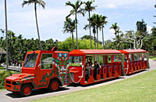
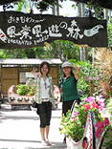
《風遊之森》這裡有藥草香氣花園、還有世界個國不同造型的人生萬花鏡藝坊、知花工房、美麗的溫室花樂園；《風樂峇里島風亭》有悠閒的森林遊園步道以及來自異國風情藝術石像等妳來挖掘喔。另外推薦您可自費購買當地水果原汁約￥300～500，冰涼順口，座在風亭內保證讓您有如在異國渡假新感受。《東南水上觀景樂園》園內有來自紐約的9隻造型特殊藝術牛群，另外還有園內最代表性1隻（牛）扭轉乾坤台灣來的，許多觀光客來到此地都一定會與它拍照，據說可將逆境轉為順境ㄛ『共10隻』。
《水族館‧世界第一最大》號稱東北亞養殖技術最好最先進的大型水族館，高8.2M、寬22.5M、玻璃厚度60.3CM，計有世界魚類精華共有六百五十多種，館內同時還飼養有3隻超巨大鯨鯊。世界第一大水族館於2002年11月1日隆重開幕：號稱世界佔地面積第一、魚種類第一、星斑鯊繁殖量第一、水牆厚度第一、為世界首次於水族館內由人工養殖天然珊瑚的水族館，另欣賞聰明可愛的海豚表演等可媲美世界知名的美國海洋世界的海豚秀（另外還有海牛館、海龜館可供觀賞）。
《水果樂園》沖繩特產鳳梨、麻糬的產地；無限品嚐鳳梨甜點。

宿：知念海濱(或)BELLEVUE (或)同等級  (或)華盛頓、APA、日光、海洋、麗都、AIRPORT | 早餐 | 午餐 | 晚餐
宿：知念海濱(或)BELLEVUE (或)同等級  (或)華盛頓、APA、日光、海洋、麗都、AIRPORT | ○ | ○ | ○
第三天 世界遺產～首里城跡→光伸珍珠KOSHIN PEARL→玉泉鐘乳石洞→王國村～熱帶果樹園、黑糖、紅～藍型、玻璃、陶器工房～元氣大鼓秀→福州園→DFS環球免稅店
《守禮門、首里城跡~外城》同時也是2000年八國高峰會，日本沖繩迎接各國首長貴賓之場所，城門之一的守禮門當時為迎接中國前來冊封使節而建造的，同時也是觀光客最喜歡拍照留念之處。

《玉泉洞》東南亞最大的地下美術館，欣賞蘊藏有95萬支的各式石筍石柱，置身其中您也不免讚嘆大自然的巧手神工。《王國村》見習沖繩傳統工藝、民藝、手藝各種傳統的藝能場及熱帶果樹園及參觀造酒場。元氣大鼓舞踊秀～觀賞到真人現場表演“傳統元氣大鼓隊”民俗豐年祭舞的氣勢，飽覽一趟豐富之旅。
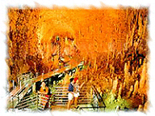
如果您還意猶未盡，您可自行前往國際通大道位於那霸市中心，是沖繩觀光的出發點也是那霸的中心繁華街。國際通大道充滿朝氣。自古便做為沖繩的中心而繁榮，第二次世界大戰受到毀滅性打擊，而戰後又以驚人的速度得到復興和發展，因此人稱「奇蹟大街」。在全長1.6公里的大道兩側，百貨店、餐廳、出售美軍軍品的雜貨店、土特產店、時裝店鱗次櫛比，終日遊人不斷，熱鬧非常。

宿：知念海濱(或)BELLEVUE (或)同等級  (或)華盛頓、APA、日光、海洋、麗都、AIRPORT | 早餐 | 午餐 | 晚餐
宿：知念海濱(或)BELLEVUE (或)同等級  (或)華盛頓、APA、日光、海洋、麗都、AIRPORT | ○ | ○ | ○
第四天 日本那霸機場中正國際機場(台北)/(高雄)

如果您還有時間可趁搭機前自由活動，探親訪友或購物；爾後前往機場搭乘豪華客機回到台灣，揮別團員回到可愛的家，結束這多彩多姿的四日之旅。
（若遇華航晚班機；中、晚餐請自理）；注意：此天行程將因班機時間前後挪動。

宿：溫暖的家 | 早餐 | 午餐 | 晚餐
宿：溫暖的家 | ○ | 機上 | ×

【注意事項：不能指定，如指定請另補價差】
A．（飯店團體如遇單男或單女時會以三人房作業）若單人報名，不能湊成雙人房時，請補房間差額。
B．不包含導遊、司機服務費每人每日新台幣叁佰元及私人電視冰箱等花費。
C．如搭配1～2晚休閒海邊將與市區列為同級：知念、BELLEVUE、MORIMAR或其他休閒海邊等。
沖繩當地因以32~40人為一台車，所以在當地會有合車觀光情形，請多包含
【特別備註】若持外國護照大人、小孩一律追加團費NT:2000.-(每位)
團體之性質若為醫生、護士、醫療器材、藥商、日商、青商會、獅子會、直銷商或其它於當地不入店購物之團體, 一律以NO SHOPPING團追加NT:2000/ PAX。若於OKA觀光發現團體為上述團體內容時, 當場補收NT:2000(每位)。

